空一行（宋体小四 1.5倍行距）

引 言（黑体三号居中 中间空一格 段前段后间距0）
空一行（宋体小四 1.5倍行距）
上下各空一行后书写正文，引言部分不加小标题。
引言部分可要可不要，如果没有引言部分，第一章上面空一行，其它的章名上面不再空行，每一章都是另起一页！
页眉为“南华大学计算机科学与技术学院毕业设计”，页脚为“第 1 页 共 8 页”的形式，中间没有逗号，宋体小五居中

第一章 正文要求（段前段后间距为0）

1.1二级标题（段前段后间距为0）

1.1.1三级标题 行距、字体、字号要求（段前段后间距为0）
所有文件请用WORD2003以上版本打印。以A4标准页面排版(21*29.7cm)，页边距上2.54cm,下2.54cm，左3.17cm，右2.4cm。
字体、字号要求如下：
标题用粗黑体：一级标题（引言、第一章、第二章等）三号，二级标题小三号，三级标题四号；（标题都应用样式，便于生成目录）
正文、空行用宋体小四号1.5倍行距，段落首行缩进2字符。

1.1.2章节目序号(标题序号) （段前段后间距为0）
(1)按照正式出版物的惯例，标题编号顺序规定如下：1.1、1.1.1………

1.1.3 图表公式标号（数字和中间的点都是半角的）（段前段后间距为0）
图1.1 图1.2 图2.1 图2.2
(图编号与图名称一起标在图正下方，用5号宋体，命名规则：每一章重新编号，第2章的第8个图为“图2.8 图名”，第5章的第12个图为“图5.12 图名”)，如：
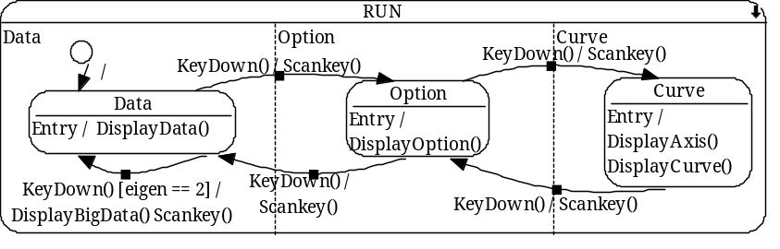
图2.8 运行态状态图
表1.1 表1.2 表2.1 表2.2 ……(表编号与表名一起标在表正上方，五号宋体，命名规则：每一章重新编号，第2章的第8个表为“表2.8 表名”，第5章的第12个表为“表5.12 表名”)，如：
表2.8 两个集群CFD模拟的每步迭代时间对比分析
节点数 | 40万网格 |  |  | 60万网格
节点数 | 每步迭代计算时间对比 |  |  | 每步迭代计算时间对比
节点数 | 单核集群 | 多核集群 | 比值 | 单核集群 | 多核集群 | 比值
1 | 33.395 | 6.382 | 5.23 | 54.649 | 10.402 | 5.25
2 | 19.612 | 3.313 | 5.92 | 31.096 | 5.946 | 5.23
4 | 13.386 | 1.566 | 8.55 | 21.644 | 2.77 | 7.81
6 | 8.475 | 1.332 | 6.36 | 13.568 | 1.974 | 6.87
8 | 6.037 | 1.096 | 5.51 | 9.761 | 1.824 | 5.35

每一章用分页符另起一页

第二章 标题（段前段后间距为0）

2.1

参考文献（黑体三号居中 1.5倍行距 段前段后间距为0）
[1] 普夫莱格著.软件工程:理论与实践[M].北京：高等教育出版社，2011.
[2] 张永康，王文海，孙优贤. 智能仪表的通用模型[J].浙江大学学报，2000，1(1):93-99.
[3] 葛锋.基于CSCW环境的产品创新设计集成平台架构及实现[D]. 浙江大学，2002.
[4] Erich Gamma, ichard Helm, ohn Vlissides. Design Patterns: Elements of Reusable Object-Oriented Software[M]. Addison-Wesley, Reading, MA, 1998
[5] Priderich L.B. et al. Formal Program Construction by Transformations Computer-aided. Intuition-guided Programming[J], IEEE Transaction on Software Engineering,1989, 15(2):56-59

宋体五号，1.5倍行距，悬挂缩进2个字符

书籍格式：[编号] 作者，作者.书名[M].出版地:出版社，出版时间.
期刊格式：[编号] 作者，作者.文章题目[J].期刊名，年份(期数):起页码-止页码.
报纸格式：[编号] 作者，作者.文章题目[N].报纸名,年月日,第几版
硕博论文：[编号] 作者，作者.文章题目[D].学校，年.
参考文献总数20篇以上，要求至少有3篇英文文献。按论文中引用的顺序排列

谢 辞（居中 中间空一格, 1.5倍行距 段前段后间距为0）
论文工作接近尾声，本科学习生涯即将结束。回忆起四年生活的点滴，令我深深体会到生活的美好；在这里，我要向那些曾经帮助过我的老师和同学们表示最衷心的感谢!
论文工作接近尾声，本科学习生涯即将结束。回忆起四年生活的点滴，令我深深体会到生活的美好；在这里，我要向那些曾经帮助过我的老师和同学们表示最衷心的感谢!
论文工作接近尾声，本科学习生涯即将结束。回忆起四年生活的点滴，令我深深体会到生活的美好；在这里，我要向那些曾经帮助过我的老师和同学们表示最衷心的感谢!

附 录（中间空一格）
附录1 **的代码（黑体小三加粗1.5倍行距）
class CUMLEntity : public CDiagramEntity
{
Public:（Time New Roman小四1.5倍行距）
附录2 **的代码

